云自助操作说明

目录

用户绑定 2

燃气缴费 2

账单查询 3

电子发票 3

在线客服 5

关注微信公众号，进入公众号首页可以进行如下各种操作

# 用户绑定

功能说明：用户可以输入用户名和用户名进行绑表操作

1.菜单页面展示

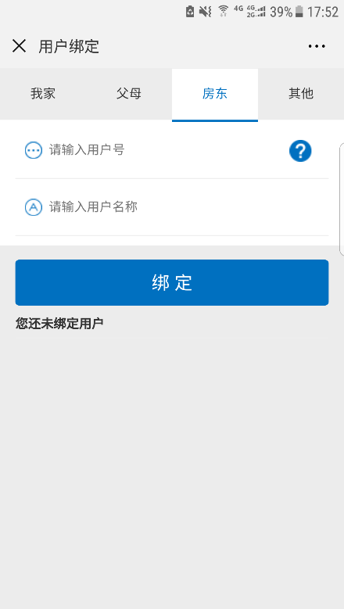 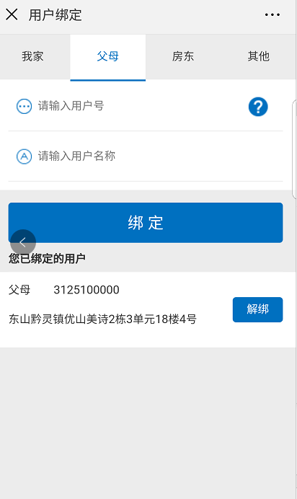

# 燃气缴费

功能说明：用户通过该菜单完成燃气账单缴费和预存业务

页面示例：

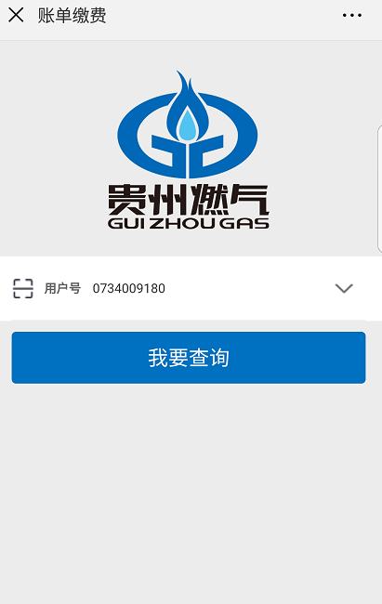 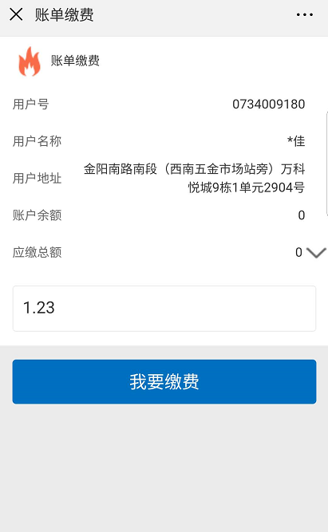 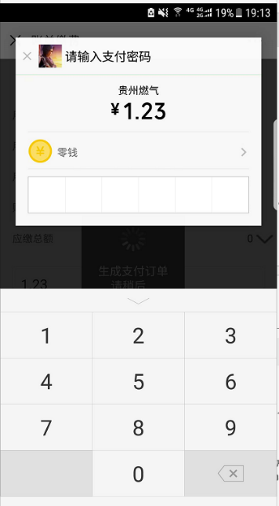

# 账单查询

功能说明：用户通过该菜单进行已缴费的燃气账单查询

示例图片：

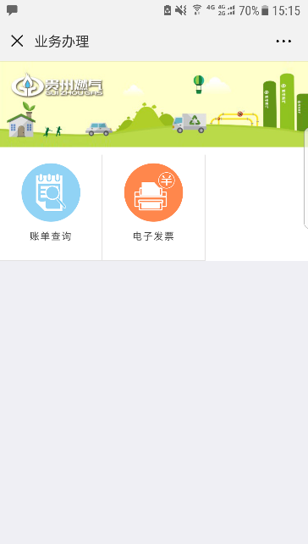 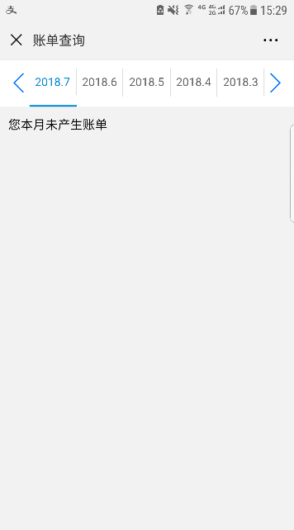 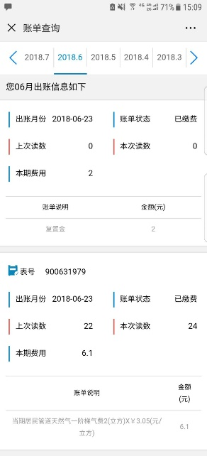

# 电子发票

功能说明：用户通过该菜单开具已完成交易的电子发票

示例图片

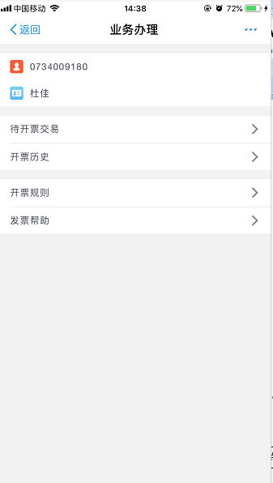 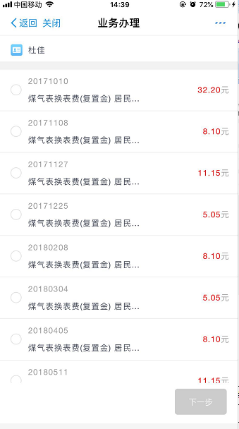 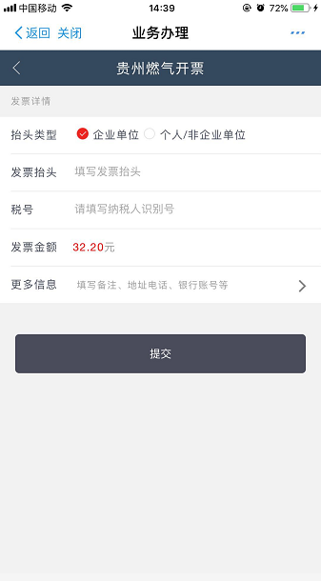

# 自报表读数

功能说明：用户通过该菜单进行自助抄表

示例图片：

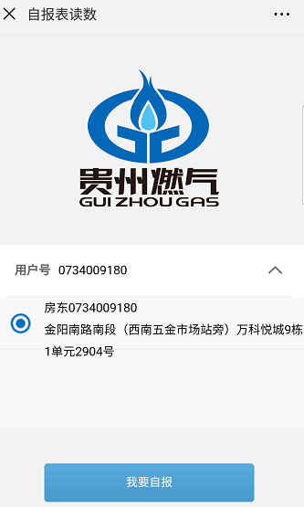 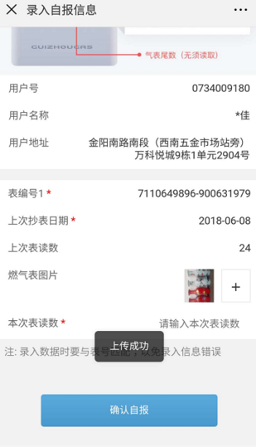

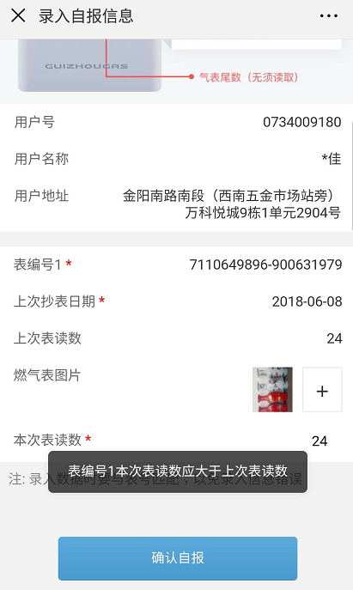 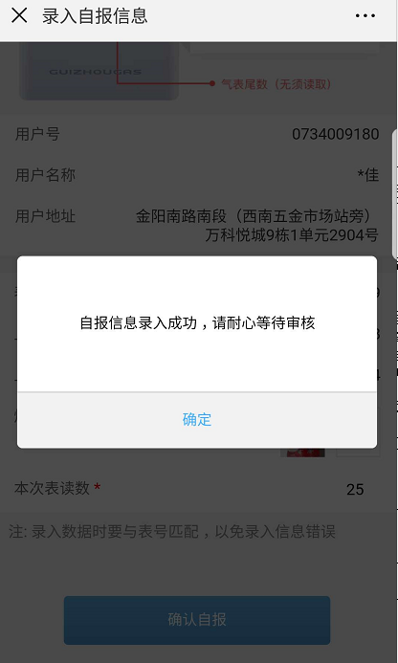

# 在线客服

功能说明：用户通过该功能与燃气公司进行交互沟通

示例图片

